Mizející motýli
Pokud se chcete lépe připravit na práci s emocemi souvisejícími s environmentálním distresem , využijte metodiku https://ucimoklimatu.cz/metodiky/prace-s-emocemi-klima/jak-pracovat-s-emocemi-deti-pri-vyuce-o-zmene-klimatu/.
1. Evokace Já a motýli (10 min): Prohlédněte si fotky denních motýlů, které se v ČR vyskytují: https://www.lepidoptera.cz/klic/
Které z nich znáte? Který druh motýla se vám líbí?
Sdílejte se spolužákem vlastní zkušenosti: Které druhy motýlů jste pozorovali v okolí vaší školy nebo bydliště v minulém roce? Které umíte pojmenovat? Zkoušeli jste někdy vychovat motýla z housenky?
Poté sdílíme ve třídě a zapisujeme na tabuli. Spočítáme druhy pozorované v okolí.
Nakreslete pestrobarevného motýla a do myšlenkové mapy zapište, co motýl ke svému životu a vývoji potřebuje. Barevně dopište, jaké pocity ve vás vyvolává, když vidíte motýla v přírodě nebo na fotce. Žákům je vhodné dát k dispozici seznam pocitů na kartičkách, např. zde. Pocity mohou žáci poté sdílet, pokud sami chtějí.
zvědavost
housenka

Při sdílení ve třídě je vhodné zdůraznit, že pestrobarevní motýli v našem okolí žijí díky tomu, že naši předkové, sousedé aj. udržovali a udržují kvetoucí zahrady, pastviny, louky a světlé lesy. Pokud se mezi pocity, které jsou sdíleny, neobjeví vděčnost, je vhodné ji připomenout (v souladu s procesem pro vyrovnání se s environmentálním distresem popsaném Joannou Macy v knize Aktivní naděje).
2. Graf úbytku (5 min): Porovnejte v grafu podíl ohrožených a vyhynulých druhů motýlů a jiných skupin hmyzu. Proč jsou zrovna denní motýli více ohrožení než jiné skupiny hmyzu (např. mravenci)?
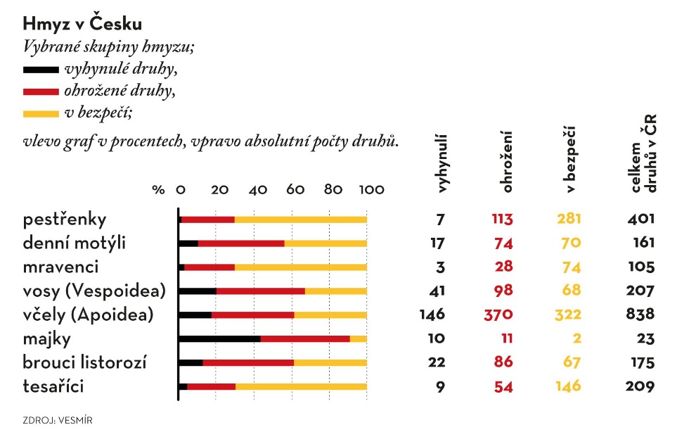
3. Text Odhmyzeno: Ochuzení volné krajiny (zdroj časopis Vesmír) (10 min):
Na počátku 19. století působil nedaleko severomoravského Krnova evangelický pastor Kajetan Koschatzky. Během pochůzek za farníky si zaznamenával pozorování denních i nočních motýlů a v roce 1821 své zápisky publikoval. V nejbližším okolí Krnova žilo za jeho časů celkem 88 druhů denních motýlů. Průzkum zopakovaný o téměř dvě století později – a pokrývající o něco rozsáhlejší oblast – potvrdil výskyt pouhých 49 druhů (vymřelo jich tedy 45 %). Pastor se navíc u většiny dávno vymizelých druhů nepozastavoval nad jejich vzácností. Motýli, které běžně potkával, už nadobro vymizeli. Podobně hovoří i údaje z jižních Čech, konkrétně z kaňonu Vltavy nad Českými Budějovicemi, kde Zdeněk Hanč zpracoval historické nálezy i současnou faunu. Zjistil, že za posledních zhruba 100 let zmizelo přes 40 % všech druhů denních motýlů. A to je kaňon Vltavy dodnes jedním z přírodně nejbohatších míst v jižních Čechách.
Také studie zaměřené na velikost populací běžných druhů přinášejí hrozivý obraz. Poznatky ze sledování třiceti nejhojnějších motýlů evropské zemědělské krajiny ukazují třetinový úbytek početnosti v sedmi evropských zemích během posledních deseti let. Uvážíme-li, že pokles je vztažen k již silně zdecimovaným počtům z poloviny let devadesátých, pak jde o obraz klinické smrti zbytků evropské přírody.
Otázky:
Kolik procent druhů motýlů zmizelo v okolí Krnova a v kaňonu Vltavy?
Kolik jedinců dříve běžných druhů motýlů zmizelo během 10 let ve vybraných evropských zemích?
Považují autoři článku ve vědeckém časopisu Vesmír tyto údaje za závažné? Které formulace použili k tomu, aby svůj postoj zdůraznili? – Podtrhněte.

Popište, co se s motýli děje, do své myšlenkové mapy a barevně zapište, jaký pocit to ve vás vyvolává.
Učitel vytváří bezpečný prostor pro dobrovolné sdílení emocí. Předává myšlenku, že emoce žáků jsou legitimní. Pojmenování, sdílení a přijetí emocí jejich prožívání zmírňuje. Emoce nám často přináší důležitá poselství, jakkoliv mohou být nepříjemné. Pociťovat negativní emoce je zcela adekvátní. Jestliže zaniká nebo je v ohrožení něco, co je pro nás důležité, tak je legitimní, zdravé a přirozené cítit například smutek nebo strach. Žáci se mohou rozmístit po třídě do skupin podle emocí, kterou pociťují.
4. Video Tisíce motýlů (10 min)
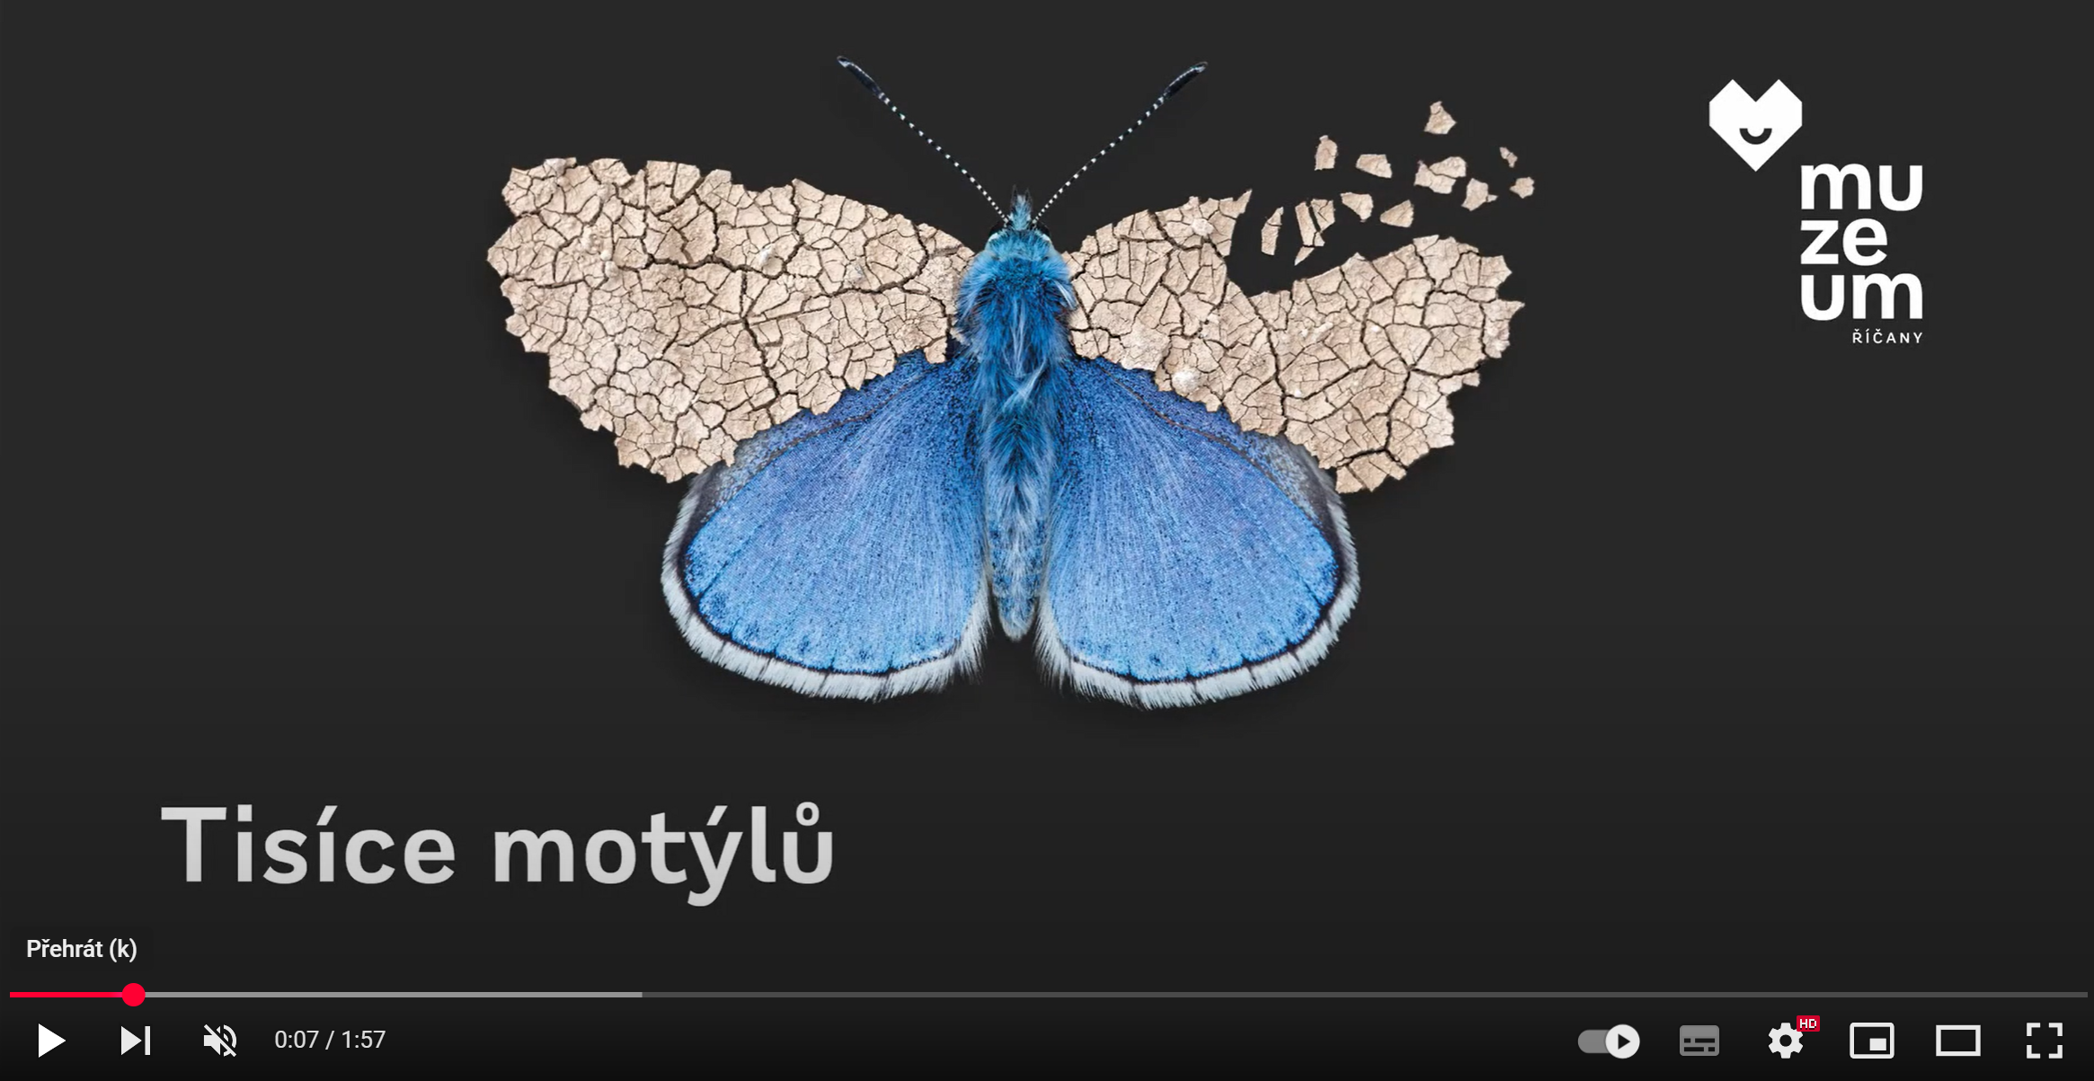
Porovnejte podíl druhů, který zmizel od 50. let 20. století a Říčansku s podílem zmizelých druhů na Krnovsku a v kaňonu Vltavy.
Jaké pocity ve vás vyvolalo toto krátké video?
Jaké prostředky použité ve videu k tomu přispěly?
Máte vlastní zkušenosti např. z prázdnin nebo návštěvy muzea nebo jiné instituce, které působí na váš vztah k motýlům a jejich úbytku v přírodě? Pokud máte fotografie motýlů nebo krajiny, kde jste je pozorovali, sdílejte je s ostatními.

5. Příčiny úbytku motýlů (10 min)
Zamyslete se nad tím, co potřebují motýli ke svému životu v dospělosti a co během svého vývoje. Jak se liší nároky jednotlivých druhů (např. babočka kopřivová vs. vřetenuška čičorková)? Vyhledejte bližší informace na internetu. Doplňte do své myšlenkové mapy.
Proč z přírody mizí nejen motýli? Přečtěte si vysvětlení úbytku biodiverzity hmyzu od entomologa Lukáše Čížka (Ze života umírajícího hmyzu, časopis Respekt).
Podle Lukáše Čížka je problém v tom, že současná krajina, dokonce i v přírodních rezervacích, je zoufale homogenizovaná. Její různorodost se smrskla v podstatě na dva typy stanovišť: ornou půdu, v Česku po kolektivizaci v padesátých letech minulého století zpravidla v podobě rozsáhlých lánů, a pak hustý les, obvykle plantáž. Mezi tím není téměř nic. „Vezměte si třeba i takovou Českomoravskou vrchovinu: vidíte tam řepková, bramborová nebo kukuřičná pole, občas smrkový les, do toho tu a tam nějaká louka, dnes ovšem kosená naráz, intenzivně, takže je to spíš takový golfový trávník. Krajina je to biologicky spíš mrtvá, s malou diverzitou květin. Hmyz to v ní nezvládá vůbec,“ konstatuje Čížek. Hmyz totiž potřebuje různorodost, kterou mu jednotvárné lány nenabízejí; například housenka motýla se živí jinou potravou než dospělec.
Vysvětlení najdete také zde: https://www.lepidoptera.cz/article/denni-motyli-v-ohrozeni
Zapište příčiny do myšlenkové mapy a k nim opět barevně své pocity.
6. Jak motýlům pomoci? (10 min)
Napadá vás, co by měl s krajinou dělat stát, zemědělci, ochránci přírody nebo vedení obcí? Vyberte si jeden odkaz a zjistěte, co se již děje, nebo plánuje na ochranu motýlů a dalších opylovačů v ČR i na evropské úrovni. Sdílejte ve dvojici a větší skupině.
https://dotace.aopk.gov.cz/web/dotace/ppk-b
https://aopk.gov.cz/life-motyli-cr-sr
https://www.jarojaromer.cz/motyli/
https://www.mzp.cz/cz/news_20240617_Prelomove-narizeni-na-obnovu-evropske-prirody-po-mesicich-vyjednavani-schvalila-Rada-ENVI-Na-prijeti-se-zasadne-podilela-i-Ceska-republika
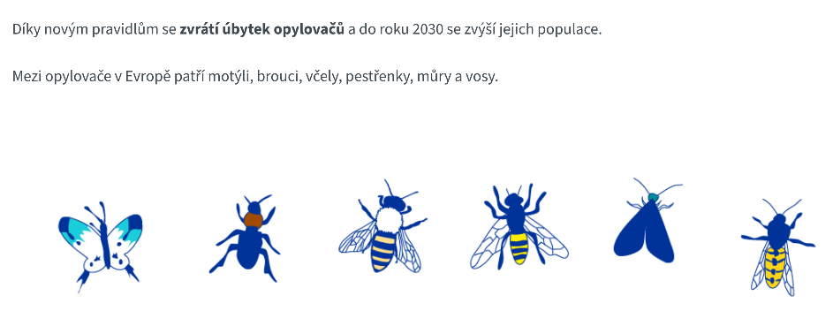
https://www.consilium.europa.eu/cs/policies/nature-restoration/

Nařízení EU na obnovu přírody (Nature Restoration Law), přijaté v létě 2024, se soustřeďuje právě na opylovače, luční motýly a také na ptáky zemědělské krajiny.

Jaké pocity ve vás vyvolávají opatření, které se dějí na úrovni obcí, ochrany přírody, zemědělství, ČR a EU? Co můžete udělat pro motýly vy sami? Dopište do myšlenkové mapy.
Máte na zahradě nějaké rostliny, které pouze lákají dospělé motýly z okolí, nebo záměrně poskytujete potravu motýlům a jejich housenkám? Znáte ve svém okolí někoho, kdo se věnuje ochraně přírody? Zjistěte, kde můžete zcela jistě pozorovat kvetoucí rostliny a motýly.
7. Závěrečná reflexe (10 min):
Položíme žákům otázky, které mohou vyjádřit také např. pohybem, gestem (Jaké to dnes pro mě bylo? S jakou náladou odcházím?). Měli by mít možnost vyjádřit se všichni (lze ve dvojicích nebo menších skupinkách), nebo v kruhu.
Inspiraci najdete např. https://skupinajaro.cz/pomoc-motylum/, https://skupinajaro.cz/pet-mytu/, https://www.zelenadomacnost.com/blog/index.php/2022/04/14/zahrada-plna-motylu-a-jak-si-ji-vytvorit/, https://www.ochranafauny.cz/motylarium/ a v mapě motýlích rezervací.
Zdroje:
https://vesmir.cz/cz/casopis/archiv-casopisu/2009/cislo-6/zprava-stavu-zeme-odhmyzeno.html
Cena pro Respekt: Ze života umírajícího hmyzu • RESPEKT
https://www.consilium.europa.eu/cs/policies/nature-restoration/
video Tisíce motýlů: https://www.youtube.com/watch?v=6SceimE9p5M
https://muzeumricany.cz/regionalni-ucebnice/nase-tipy/motyli-na-ricansku/
kartičky pocitů: https://nenasilnakomunikace.org/wp-content/uploads/2021/01/karticky-pocity-nvc-v2.pdf
metodika pro práci s emocemi souvisejícími s environmentálním distresem: https://ucimoklimatu.cz/metodiky/prace-s-emocemi-klima/jak-pracovat-s-emocemi-deti-pri-vyuce-o-zmene-klimatu/

